Обзор инструментов защиты систем компьютерного зрения (CV)

1. Защита от Evasion-атак (adversarial examples)
Evasion-атаки изменяют входное изображение, создавая adversarial examples

Методы защиты:
1. Adversarial Training
- добавление атакованных изображений в обучающую выборку
- модель учится распознавать искажения
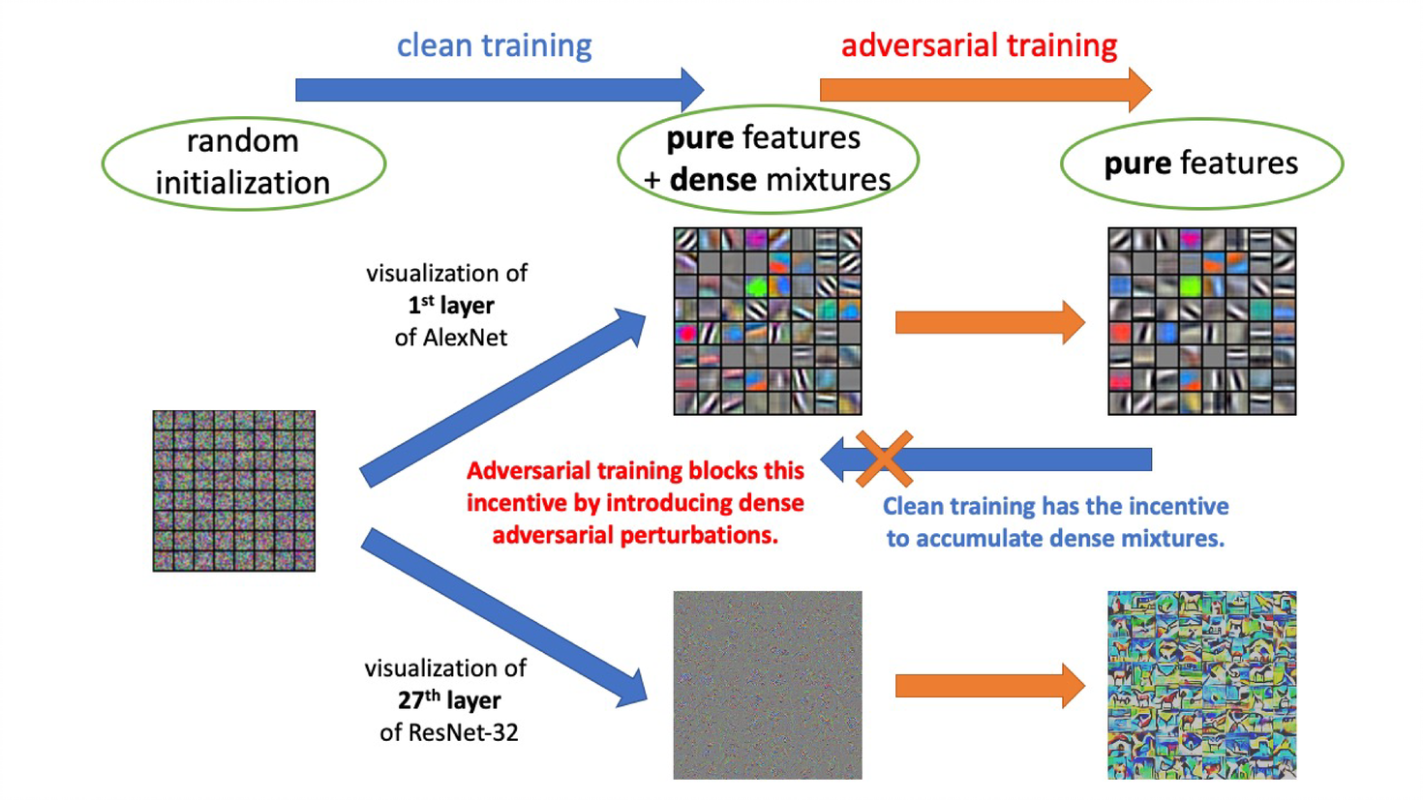
2. Input Preprocessing (очистка входа)
- JPEG-сжатие
- Gaussian blur
- median filtering
3. Feature Squeezing
- уменьшение точности изображения (например, снижение битности)
- удаляет малозаметные шумы
4. Diffusion / GAN-based purification
- восстановление «чистого» изображения перед подачей в модель

2. Защита от Data Poisoning (отравления данных)
В атаке злоумышленник внедряет вредоносные данные в обучающую выборку

Методы защиты:
1. Data Sanitization
- удаление подозрительных или аномальных данных
- clustering / outlier detection
2. Robust Training Algorithms
- устойчивые функции потерь
- обучение с регуляризацией
3. Trusted Data Pipelines
- контроль источников данных
- использование проверенных датасетов
4. Differential Privacy
- ограничение влияния отдельных данных на модель

3. Защита от Privacy Attacks (model inversion и др.)
Атаки позволяют восстановить обучающие данные

Методы защиты:
1. Differential Privacy (DP)
- добавление шума в градиенты
- предотвращает запоминание данных
2. Model Regularization
- уменьшает переобучение
- снижает утечку информации
3. Output Restriction
- ограничение confidence score
- уменьшение информации в ответе модели
4. Federated Learning
- данные не покидают локальные устройства

4. Защита от White-box атак (FGSM, PGD, C&W и др.)
Атакующий знает модель полностью

Методы защиты:
1. Adversarial Training (PGD-based)
- считается наиболее эффективной защитой
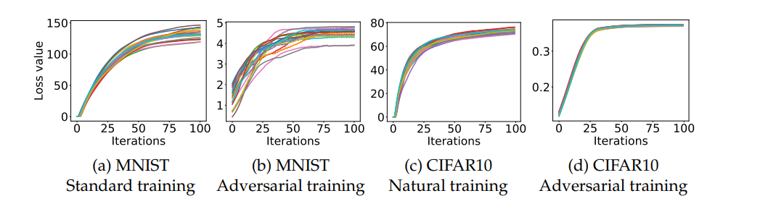
2. Gradient Masking / Obfuscation
- скрытие или искажение градиентов
важно:
часто обходится более сильными атаками
3. Certified Defenses
- математические гарантии устойчивости
- interval bound propagation
4. Defensive Distillation
- сглаживание выходов модели
- уменьшение чувствительности

5. Защита от Black-box атак
Атакующий не знает модель, но может делать запросы

Методы защиты:
1. Query Limiting
- ограничение количества запросов
2. Output Randomization
- добавление шума в ответы модели
3. Ensemble Models
- использование нескольких моделей
- снижает переносимость атак
4. API Monitoring
- обнаружение подозрительной активности

6. Защита от One Pixel Attack
Изменяется всего один пиксель
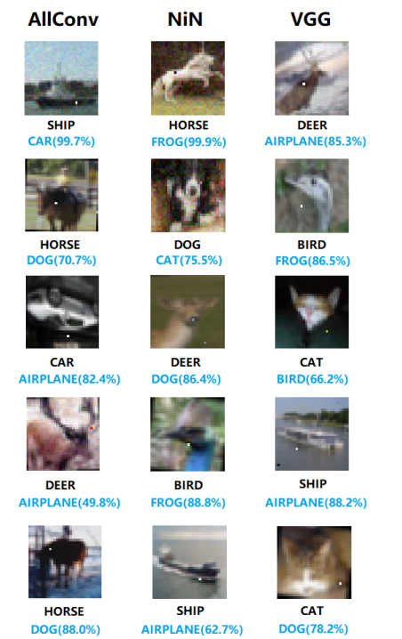

Методы защиты:
1. Spatial Smoothing
- сглаживание изображения
2. Median Filtering
- устраняет локальные аномалии
3. Robust Architectures
- модели с меньшей чувствительностью к локальным изменениям

7. Защита от Universal Adversarial Perturbations (UAP)
Один шум работает для многих изображений
Методы защиты:
1. Adversarial Training с UAP
- обучение на универсальных шумовых шаблонах
2. Input Randomization
- случайные преобразования изображения
3. Feature Denoising Networks
- удаление шума на уровне признаков

8. Защита от улучшенных атак (Momentum, трансформации)
Атаки усиливаются за счёт:
- накопления градиента
- трансформаций изображения

Методы защиты:
1. Expectation over Transformation (EOT Training)
- обучение на случайных трансформациях
2. Data Augmentation
- масштабирование
- вращение
- шум
3. Robust Optimization
- устойчивость к различным вариантам входа

9. Защита от атак на уровне признаков (feature attacks)
Атаки воздействуют на внутренние представления модели

Методы защиты:
1. Feature Denoising
- очистка промежуточных представлений
2. Attention Regularization
- стабилизация внимания модели
3. Representation Smoothing
- уменьшение чувствительности признаков

10. Защита в задачах CV

Классификация изображений
- adversarial training
- preprocessing

Object Detection
(в документе: DAG, TOG и др. )
Защита:
- multi-scale detection
- ensemble detectors
- adversarial training для detection

Сегментация
Защита:
- smoothing masks
- robust loss functions

11. Инструменты (библиотеки) защиты
В документе по атакам приведены библиотеки атак: Foolbox, CleverHans, ART

Аналогичные инструменты защиты:
1. IBM Adversarial Robustness Toolbox (ART)
- включает и атаки, и защиты
2. CleverHans
- поддерживает adversarial training
3. Foolbox
- используется для тестирования устойчивости
4. RobustBench
- benchmark устойчивых моделей

Вывод
Несмотря на большое количество методов защиты:
- универсальной защиты не существует
- защита всегда отстаёт от атак
- лучший подход — комбинация методов:
  - adversarial training
  - preprocessing
  - detection

